Smerodajná odchylka (zadanie experimentu)

Oblasť: 1. Úvod do fyziky

Pomôcky: senzor SciLabs

Otázky pred meraním:

1. TODO - dosť technická úloha, za mňa (Robo) môžme nejaké motivačné otázky aj vynechať

Teória:

**Úvod do merania magnetického poľa**

Keď meriame magnetické pole, často používame senzor, ktorý nám ukazuje hodnotu v jednotkách ako Tesla (T) alebo Gauss (G). Keď držíme senzor a rotujeme ním, môžeme zistiť, že hodnota magnetického poľa, ktorú nameriame, sa mierne mení. Tento jav môžeme pripísať rôznym chybám merania.

**Typy chýb merania**

1. **Systematické chyby**: Tieto chyby sú spôsobené nedokonalosťami meracieho zariadenia alebo metodiky. Napríklad ak senzor nie je kalibrovaný správne, všetky merania budú posunuté o rovnakú hodnotu. Tieto chyby môžeme často eliminovať alebo zmenšiť zlepšením meracej metódy alebo kalibráciou zariadenia.

2. **Náhodné chyby**: Tieto chyby sú spôsobené nepredvídateľnými faktormi, ako sú malé vibrácie ruky alebo elektromagnetické rušenie z okolia. Tieto chyby spôsobujú, že merania sa menia okolo skutočnej hodnoty a ich rozdelenie často sleduje Gaussovu krivku, čo je tvar, ktorý vyzerá ako zvonček.

**Aritmetický priemer**

Aritmetický priemer, alebo jednoducho priemer, je dôležitý štatistický nástroj, ktorý nám umožňuje získať reprezentatívnu hodnotu zo súboru meraní. Počíta sa tak, že spočítame všetky namerané hodnoty a vydelíme ich počtom meraní.

Matematicky:

[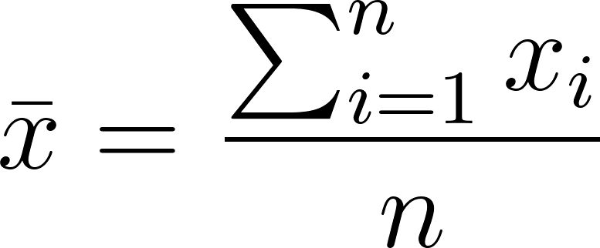](https://www.codecogs.com/eqnedit.php?latex=%20%5Cbar%7Bx%7D%20%3D%20%5Cfrac%7B%5Csum_%7Bi%3D1%7D%5E%7Bn%7D%20x_i%7D%7Bn%7D%20#0)

kde [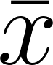](https://www.codecogs.com/eqnedit.php?latex=%5Cbar%7Bx%7D%20#0) je aritmetický priemer, [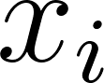](https://www.codecogs.com/eqnedit.php?latex=%20x_i%20#0) sú jednotlivé namerané hodnoty a [](https://www.codecogs.com/eqnedit.php?latex=%20n%20#0) je počet meraní.

Napríklad, ak máme merania magnetického poľa: 1.2 T, 1.3 T, 1.1 T, 1.2 T a 1.3 T, priemer by bol:

[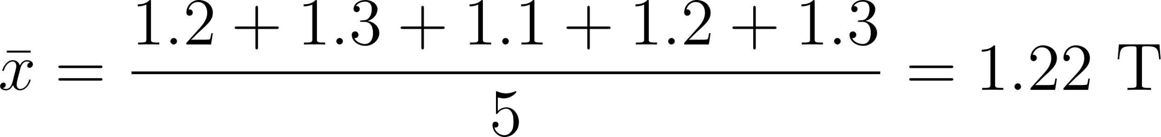](https://www.codecogs.com/eqnedit.php?latex=%20%5Cbar%7Bx%7D%20%3D%20%5Cfrac%7B1.2%20%2B%201.3%20%2B%201.1%20%2B%201.2%20%2B%201.3%7D%7B5%7D%20%3D%201.22%20%5Ctext%7B%20T%7D%20#0)

**Smerodajná odchylka**

Smerodajná odchylka je štatistický nástroj, ktorý nám ukazuje, ako sa jednotlivé merania líšia od priemeru. Vyjadruje sa v rovnakých jednotkách ako merané hodnoty a čím je menšia, tým sú merania presnejšie.

Matematicky:

[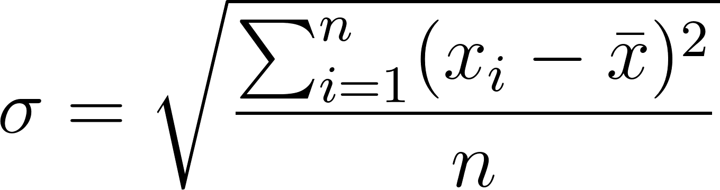](https://www.codecogs.com/eqnedit.php?latex=%20%5Csigma%20%3D%20%5Csqrt%7B%5Cfrac%7B%5Csum_%7Bi%3D1%7D%5E%7Bn%7D%20(x_i%20-%20%5Cbar%7Bx%7D)%5E2%7D%7Bn%7D%7D%20#0)

Napríklad, ak pokračujeme s našimi meraniami:

[](https://www.codecogs.com/eqnedit.php?latex=%20%5Csigma%20%3D%20%5Csqrt%7B%5Cfrac%7B(1.2%20-%201.22)%5E2%20%2B%20(1.3%20-%201.22)%5E2%20%2B%20(1.1%20-%201.22)%5E2%20%2B%20(1.2%20-%201.22)%5E2%20%2B%20(1.3%20-%201.22)%5E2%7D%7B5%7D%7D%20%5Capprox%200.07%20%5Ctext%7B%20T%7D%20#0)

**Dôležitosť poznania chyby merania**

Poznať chybu každého merania je veľmi dôležité, pretože nám to umožňuje pochopiť spoľahlivosť a presnosť našich meraní. Napríklad, ak chceme porovnať naše meranie magnetického poľa s inými meraniami alebo teoretickými hodnotami, musíme vedieť, aká veľká je možná chyba, aby sme vedeli, či sú rozdiely významné alebo nie.

Bez znalosti chýb merania by sme mohli nesprávne vyvodiť závery, čo by mohlo viesť k nesprávnym rozhodnutiam v praxi alebo vedeckom výskume. Preto je dôležité nielen vykonať merania, ale aj vyhodnotiť ich presnosť a spoľahlivosť pomocou štatistických nástrojov ako aritmetický priemer a smerodajná odchylka.

**Záver**

Meranie magnetického poľa pomocou senzora môže byť ovplyvnené rôznymi chybami, ktoré môžu byť systematické alebo náhodné. Pochopenie týchto chýb a využitie štatistických nástrojov, ako sú aritmetický priemer a smerodajná odchylka, nám pomáha získať presnejšie a spoľahlivejšie výsledky. To je kľúčové pre správne rozhodovanie a vedecký pokrok.

Postup merania:

1. Vezmite senzor, držte ho vo vzduchu na mieste, kde by ste chceli poznať hodnotu magnetického poľa a začnite nahrávanie merania.
2. Po istú dobu pomaly otáčajte senzor na mieste všetkými smermi, ale pokúste sa ho nevychyľovať do strán

Spracovanie a analýza dát:

1. Vykreslite časový priebeh zložiek senzora
2. Ako sa prejavilo otáčanie senzora na nameraných zložkách magnetického poľa? Ako by vyzerali namerané dáta, ak by sme senzorom neotáčali?
3. Vykreslite veľkosť vektora magnetického poľa použitím všetkých troch zložiek. Ako sa mení vykreslená hodnota a čo zmenu spôsobuje?
4. Pomocou vzorca v teoretickej časti spočítajte aritmetický priemer veľkosti magnetického poľa.
5. Vidíme, že iba malá časť nameraných hodnôt má sa presne rovná aritmetickému priemeru a namiesto toho sú namerané hodnoty rozmiestnené v tesnej blízkosti priemeru. Aby sme charakterizovali ako sú tieto hodnoty rozmiestnené, spočítajte podľa vzorca v teórii smerodajnú odchylku.
6. Zapíšte výslednú hodnotu vo formáte aritmetický priemer $$\pm$$ smerodajná odchylka. Aká je maximálna (priemer + sigma) a aká je minimálna hodnota (priemer - sigma), ktorú môžu namerané hodnoty dosahovať? Z akého dôvodu su niektoré namerané hodnoty väčšie, ako minimum alebo maximum? Dajte pozor na štandardné zaokrúhlenie výsledku merania.

BONUSOVÁ ÚLOHA: pomocou predpripraveného python notebooku sa pokúste na základe dát pochopiť, čo zápis výsledku merania s chybou skutočne znamená a prečo je úplne v poriadku, že medzi nameranými hodnotami sú čísla väčšie ako aritmetický priemer + smerodajna odchylka.